开源软件基础大作业（论文）

CSDN社区编程语言信息抓取与统计
The Subject of Undergraduate Graduation Project (Thesis) of DUT

学 院（系）： 软件学院
专 业： 软件工程
学 生 姓 名： 郭宇飞
学 号： 20212241472
学 生 姓 名： 刘恒宇
学 号： 20212241398
学 生 姓 名： 李希龙
学 号： 20212241280
学 生 姓 名： 徐郑
学 号： 20212241045
学 生 姓 名： 王若瑜
学 号： 20212241490
指 导 教 师：
评 阅 教 师：
完 成 日 期： 2024年1月22日

大连理工大学
Dalian University of Technology
原创性声明
本人郑重声明：本人所呈交的毕业设计（论文），是在指导老师的指导下独立进行研究所取得的成果。毕业设计（论文）中凡引用他人已经发表或未发表的成果、数据、观点等，均已明确注明出处。除文中已经注明引用的内容外，不包含任何其他个人或集体已经发表或撰写过的科研成果。对本文的研究成果做出重要贡献的个人和集体，均已在文中以明确方式标明。

本声明的法律责任由本人承担。

作者签名： 日 期：

关于使用授权的声明
本人在指导老师指导下所完成的毕业设计（论文）及相关的资料（包括图纸、试验记录、原始数据、实物照片、图片、录音带、设计手稿等），知识产权归属大连理工大学。本人完全了解大连理工大学有关保存、使用毕业设计（论文）的规定，本人授权大连理工大学可以将本毕业设计（论文）的全部或部分内容编入有关数据库进行检索，可以采用任何复制手段保存和汇编本毕业设计（论文）。如果发表相关成果，一定征得指导教师同意，且第一署名单位为大连理工大学。本人离校后使用毕业毕业设计（论文）或与该论文直接相关的学术论文或成果时，第一署名单位仍然为大连理工大学。

论文作者签名： 日 期：
指导老师签名： 日 期：

摘 要
本次大作业针对在CSDN上的搜索结果，进行存储和分析。通过获取搜索结果页面的HTML内容并解析搜索结果页面来提取所需的信息。
采用列表格式存储，对每条搜索结果的标题、时间、作者、阅读量、点赞量、评论量以及标签等条件进行存储并存储到txt文本文档中。
对结果的分析包括关键词/热词词频排序，阅读量、点赞量和评论量的分级可视化统计以及排行，并且同样将结果存储到txt中。

关键词：存储；分析；可视化

The Subject of Undergraduate Graduation Project (Thesis) of DUT

Abstract
This major assignment is for the search results on CSDN, storage and analysis. The required information is extracted by obtaining the HTML content of the search result page and parsing the search result page.

It uses the list format storage, and stores the title, time, author, number of reads, number of likes, number of comments and label of each search result and stores it into a txt text document.

The results are analyzed by keyword/word frequency ranking, visual statistics for read, like, and comment levels, and rankings, which are also stored in txt.

Key Words：Storage; Analysis; visualization

目 录
摘 要 I
Abstract II
引 言 1
1 主要代码设计 1
1.1 搜索结果网页数据爬取与存储 5
1.1.1 访问搜索链接 5
1.1.2 动态网页的无渲染抓取 5
1.1.3 关键信息提取 6
1.2 数据分析与统计 7
1.2.1 热词分析 7
1.2.2 分级及可视化 7
1.2.3 统计排行 8
2 成果展示 9
2.1 热词分析 9
2.2 分级及可视化 10
2.3 统计排行 11
设计总结 13
参 考 文 献 14
附录A 附录内容名称 17
修改记录 18
致 谢 19

引 言
本大作业是针对在CSDN上的搜索结果，进行存储和分析。开放环境开选取了python语言，安装了matplotlib等库，访问浏览器为Firefox。
中国专业IT社区CSDN (Chinese Software Developer Network) 创立于1999年，致力于为中国软件开发者提供知识传播、在线学习、职业发展等全生命周期服务。CSDN APP是开发者专属移动APP，提供最新技术资讯、开发知识，助力开发者学习和成长，让技术交流更简单。CSDN Blog是致力于为开发者打造专业技术写作、分享与交流平台，为技术人提供全面的资讯与知识交流互动。CSDN技术论坛：全力为IT开发者打造分享技术心得、讨论技术话题的信息平台。CSDN资源下载中心：为IT专业人士提供丰富全面、专业的技术资料分享、交流与下载服务。
在CSDN平台上，有丰富的软件相关知识，从入门级别的教学帖子，到大佬级别引起热议的内容，CSDN上有内容广泛的代码知识，同时也有诸多开源的代码及项目工程。
对于本次毕业设计，我们选取了一个十分实用的方案，利用Python爬取并解析CSDN网站上的搜索结果页面，对搜索结果进行数据存储和分析，为软件开发者提供更好的技术学习和发展的服务。通过对页面的解析，提取其中的标题、时间、作者、阅读量、点赞量、评论量以及签等信息，并将其存储到txt文本中。同时，我们对搜索结果进行了分析和可视化，包括关键词/热词词频分析，阅读量、点赞量和评论量的分级可视化计以及排行等，以便更好地了解在这个领域中常用的关键字和技术，同时也能够更好地了解哪些文章更受欢迎。
为了实现这个方案，我们首获取了CSDN搜索结果页面的HTML内容，并利用Python中的解析库，例如BeautifulSoup等，来解析页面并提取出需要的信息。随后，我们利用Python中的列表和循环等基本的数据结构和算法，将提取到的信息存储到txt文本文档中，方便后续的数据分析和处理。最后，我们使用Matplotlib等数据可视化库，将存储好的数据进行分析和可视化，展现出关键字出现的频率和文章的热度排行，以及阅读量、点赞量和评论量的分布情况，从而更好地了解当前软件开发领域的热点和技术趋势，同时也能够更地了解问题的解决方案。

注：页码，居中，底部，宋体，小五，正文起始页页码为1。
阅后删除此文本框。

1 主要代码设计
针对在CSDN上的搜索结果进行存储和分析是一个比较复杂的任务，涉及到数据的提取、存储和分析处理。下面是一个简单的实现过程的示例代码：
```python
import requests
from bs4 import BeautifulSoup
import re
import collections
import matplotlib.pyplot as plt
import pandas as pd

# 获取搜索结果页面的HTML内容
def get_search_results(keyword):
url = f"https://so.csdn.net/so/search/s.do?q={keyword}"
headers = {"User-Agent": "Mozilla/5.0 (Windows NT 10.0; Win64; x64) AppleWebKit/537.36 (KHTML, like Gecko) Chrome/85.0.4183.102 Safari/537.36"}
response = requests.get(url, headers=headers)
return response.text

# 解析搜索结果页面，并提取所需的信息
def parse_search_results(html):
soup = BeautifulSoup(html, "html.parser")
results = []
for item in soup.find_all(class_="search-list J_search"):
title = item.find(class_="limit_width").text.strip()
timestamp = item.find(class_="time").text.strip()
author = item.find(class_="user-name").text.strip()
read_count = int(re.search(r"\d+", item.find(class_="num").text).group())
like_count = int(re.search(r"\d+", item.find(class_="btn-like-box").text).group())
comment_count = int(re.search(r"\d+", item.find(class_="btn-comment-box").text).group())
tags = [a.text.strip() for a in item.find_all("a", class_="tag-link")]
results.append({
"title": title,
"timestamp": timestamp,
"author": author,
"read_count": read_count,
"like_count": like_count,
"comment_count": comment_count,
"tags": tags
})
return results

# 将搜索结果存储到txt文本文件中
def save_search_results(results, filename):
with open(filename, "w", encoding="utf-8") as file:
for result in results:
file.write(f"标题: {result['title']}\n")
file.write(f"时间: {result['timestamp']}\n")
file.write(f"作者: {result['author']}\n")
file.write(f"阅读量: {result['read_count']}\n")
file.write(f"点赞量: {result['like_count']}\n")
file.write(f"评论量: {result['comment_count']}\n")
file.write(f"标签: {', '.join(result['tags'])}\n")
file.write("-----------------------------------\n")

# 统计关键词/热词词频
def calculate_keyword_frequency(results):
keywords = []
for result in results:
keywords += result['title'].split()
keywords += result['tags']
keyword_counter = collections.Counter(keywords)
return keyword_counter

# 可视化阅读量、点赞量和评论量的分级统计
def visualize_metrics(results):
data = {
'阅读量': [result['read_count'] for result in results],
'点赞量': [result['like_count'] for result in results],
'评论量': [result['comment_count'] for result in results]
}
df = pd.DataFrame(data)
df['阅读量分级'] = pd.cut(df['阅读量'], bins=[0, 100, 1000, 10000, float('inf')], labels=['0-100', '100-1000', '1000-10000', '10000+'])
df['点赞量分级'] = pd.cut(df['点赞量'], bins=[0, 10, 100, 1000, float('inf')], labels=['0-10', '10-100', '100-1000', '1000+'])
df['评论量分级'] = pd.cut(df['评论量'], bins=[0, 10, 100, 1000, float('inf')], labels=['0-10', '10-100', '100-1000', '1000+'])
read_count_counts = df['阅读量分级'].value_counts()
like_count_counts = df['点赞量分级'].value_counts()
comment_count_counts = df['评论量分级'].value_counts()
fig, axes = plt.subplots(3, 1, figsize=(8, 12))
Read

搜索结果网页数据爬取与存储

1.1.1 访问搜索链接
由于我们的项目是爬取csdn上关于各个语言的帖子内容等，因此需要访问搜索链接。经分析，搜索链接里包含了搜索的内容和页码，因而我选择将这两部分用%language%与%page%进行填充，在实际访问时使用replace进行具体内容的替换。因而只需要预先在列表里输入好要获得的语言数据，再选定要爬取的页码，通过两层for循环即可。

overall_url = "https://so.csdn.net/so/search/all?q=%language%&t=all&p=%page%&s=hot&tm=0&lv=-1&ft=0&l=&u="
language_list = ["python", "c++", "C", "java", "objective-c",
"php", "basic", "ruby"]
代码块1.1 替换搜索链接

1.1.2 动态网页的无渲染抓取
由于CSDN网页的特殊性，使用request发送请求经过分析后发现并未得到所需要的结果。通过对页面审查元素，得知网页采用了大量的javascript，属于动态页面，通过简单的抓取并不能执行代码块。因此通过安装python中selenium包并使用了其中的webdriver组件。从而在chrome上实现后台自动跳过渲染网页并爬取信息，在页面加载之后将网页信息全部抓取，以便后处理。

chrome_driver = 'chromedriver.exe'
driver = webdriver.Chrome(
executable_path=chrome_driver, chrome_options=option)
# driver.implicitly_wait(50)
driver.get(url) # 请求页面，会打开一个浏览器窗口
time.sleep(1) # 加这句等待时间是防止页面未加载完成导致数据丢失，可酌情修改 【实际经常出现来不及加载完的情况】
html_text = driver.page_source
代码块1.2 动态网页抓取
通过使用的是chrome浏览器的内核。得到页面数据后再通过beautifulsoup即可提取标签。而由于这种方式渲染需要额外的加载时间，而且页面的某些元素加载可能耗费更久，因而添加了等待时间以保证页面能渲染完毕。当等待时间较短或网络情况较差时，很可能出现丢失信息的情况。

1.1.3 关键信息提取
由于CSDN只展示搜索结果的前20页，而每页有30条信息，因此对于每个搜索关键词，只能有至多600条搜索结果。我们测试用的关键词分别为"python", "c++", "C", "java", "objective-c","php", "basic", "ruby"，目的是针对这些语言分析出论坛上对于各个语言的热度和语言之间的信息比较。对网页的源数据进行分析，可以找到时间、标题、作者、阅读数、点赞数、评论数、标签等信息的标签，从而对这些数据进行分析和提取。

nrb_time = list_item[i].find(
"span", {"data-v-08755ee8": "", "class": "nrb-time"}).text # 时间
代码块1.3 时间信息提取
而有些数据，例如浏览量和点赞量，有些帖子并没有这些信息，所以要针对这些信息进行空值处理，防止存储环节出现问题，以下是以浏览量为例子的空值处理：

nrb_view = ""
if len(list_item[i].find_all("span", {"data-v-08755ee8": "", "class": "nrb-view"})) > 0:
nrb_view = list_item[i].find(
"span", {"data-v-08755ee8": "", "class": "nrb-view"}).text # 浏览量
else:
nrb_view = "0"

代码块1.4 空值信息处理
对于数量不定的标签，需要采取另一种灵活的处理方式，针对不同长度进行变值存储。

nrb_tags_ = list_item[i].find(
"span", {"data-v-08755ee8": "", "class": "nrb-tags"})
nrb_tags_list = nrb_tags_.find_all("span", {"data-v-08755ee8": ""})
nrb_tags_num = int(len(nrb_tags_list)/2) # 标签数量
nrb_tags = [] # 标签列表
for j in range(nrb_tags_num):
nrb_tags.append(nrb_tags_list[j*2].text)
代码块1.5 标签信息处理
对所有信息爬取之后，由于浏览量在超过10000之后会显示“1万+”的字样，无法进行排序或以int类型存储，因此还需要进行进一步处理。

if nrb_view[-3] == "万":
nrb_view = nrb_view[1:-3]
nrb_view = int(float(nrb_view)*10000)
else:
nrb_view = int(nrb_view[1:-1])
代码块1.6 字符串信息处理
最终将爬取并处理好之后的数据整合至列表中，再用.write()函数以列表的格式写入到文件中即可。

数据分析与统计

1.2.1 热词分析
对于每个语言都有其相关的讨论热点，分析标题中的词频即可分析出在此语言领域的讨论热度。对于英语可以直接对单词的频率进行分析，但是中文词组具有更复杂的联系性，因此选取正则表达式对中文标题进一步处理。

words = re.split('\W|_', line)
for word in filter(lambda word: word.lower() not in '', words):
d[word] = d.get(word, 0)+1
代码块1.7 正则处理中文词组词频
对每个中文词组进行计数，对于每个搜索的语言，分别将关键词存储到以语言命名的文件夹下。

1.2.2 分级及可视化
对于每个语言，对浏览量、点赞量和评论量进行分级，以浏览量为例，将浏览量分为四个级别，一级为浏览量大于10000，二级为小于10000并且大于1000，三级为小于1000并大于100，四级为小于100。统计每种语言的帖子在每个级别中的数量，进行统计。

temp = [0, 0, 0, 0]
path = language_list[i]+".txt"
result.write(language_list[i]+" statistics:")
#print(language_list[i]+" statistics:"+"\n")
with open(path, encoding='utf-8')as f:
for line in f:
temp_list = eval(line)
view = int(temp_list[3])
if view > 10000:
temp[0] += 1
elif view > 1000:
temp[1] += 1
elif view > 100:
temp[2] += 1
else:
temp[3] += 1
代码块1.8 正则处理中文词组词频
统计各语言数据之后，使用matplotlib库，对数据进行可视化，并且进行充分的标注和表明，使统计结果直观易见。

plt.xlabel("Views level")
plt.ylabel("number of article")
plt.title("Diffrent languages' articles view level")
plt.text(1, 300, "Level1:view<100\nLevel2:100<view<1000\nLevel3:1000<view<10000\nLevel4:view>10000")
plt.show()
代码块1.9 利用matplotlib库进行绘图

1.2.3 统计排行
对每种语言，分别统计其内部浏览量、点赞量、评论量的排行，并且对于所有的搜索结果进行总榜的排序。

view_rank = sorted(list, key=lambda list: list[3], reverse=True)
like_rank = sorted(list, key=lambda list: list[4], reverse=True)
comment_rank = sorted(list, key=lambda list: list[5], reverse=True)
代码块1.10 排行排序

2 成果展示

2.1 热词分析
对于每种语言出现频率最高的前30个词组进行展示，下面以python的热词结果为例：

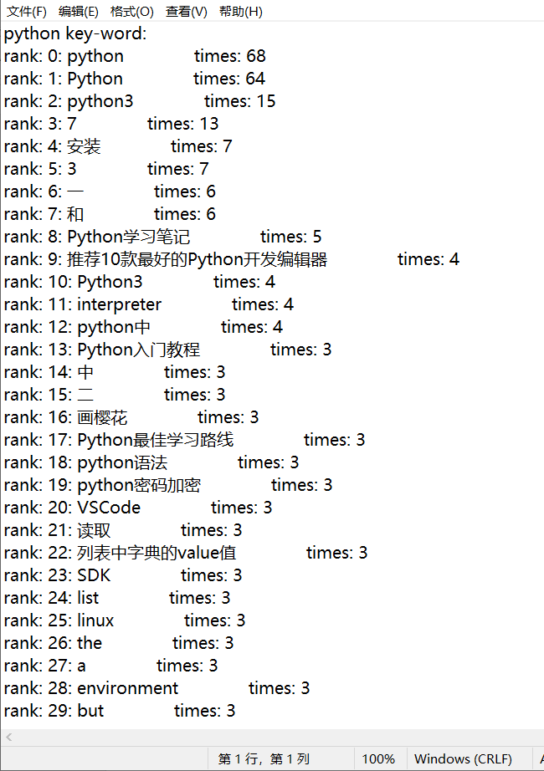
图2.1 python热词统计展示

2.2 分级及可视化
对于每种语言，将浏览量、点赞量和评论量进行分级和可视化展示，结果如下：

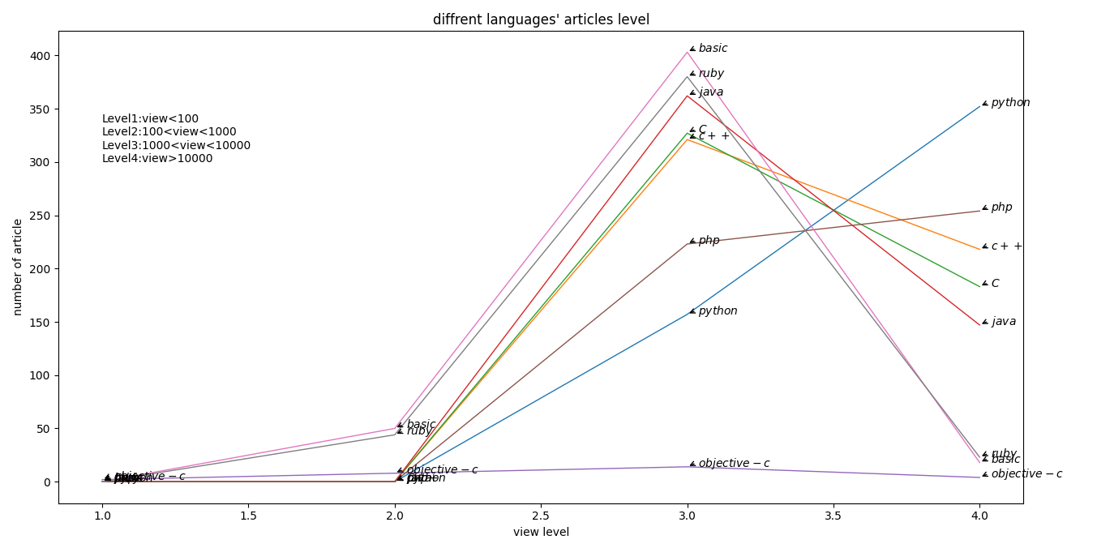
图2.2 浏览量分级可视化
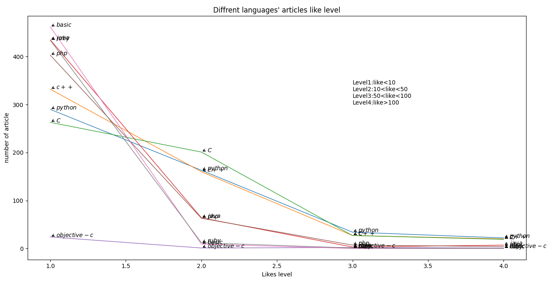
图2.3 点赞量分级可视化
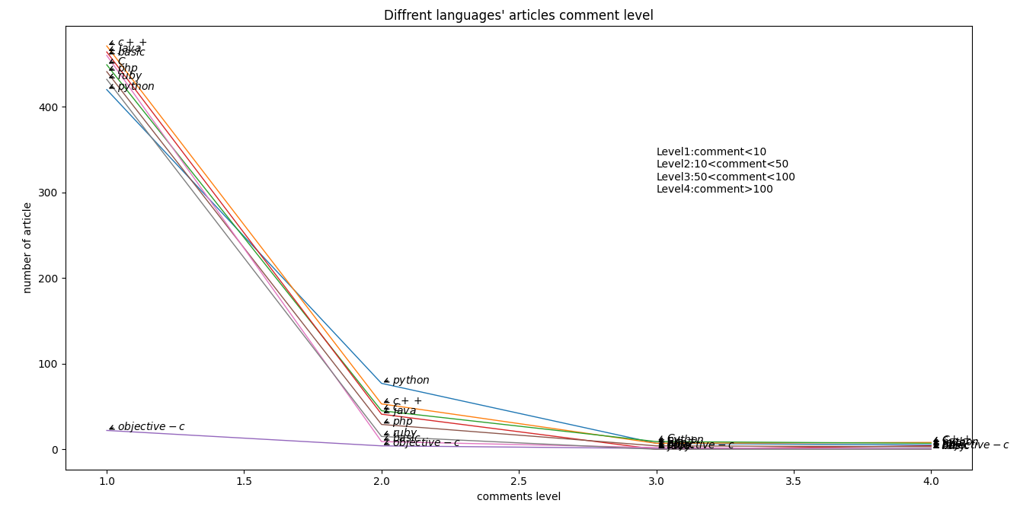
图2.4 评论量分级可视化

2.3 统计排行
对每种语言，分别统计其内部浏览量、点赞量、评论量的排行，并且对于所有的搜索结果进行总榜的排序。部分结果如下

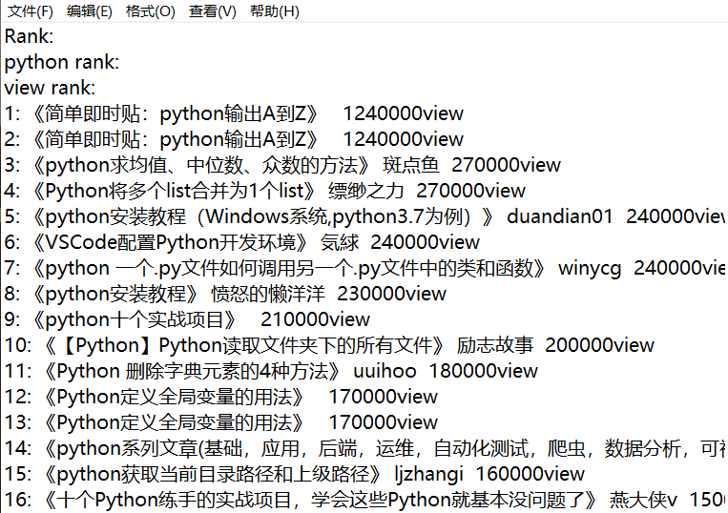
图2.5 python语言搜索结果浏览量排行
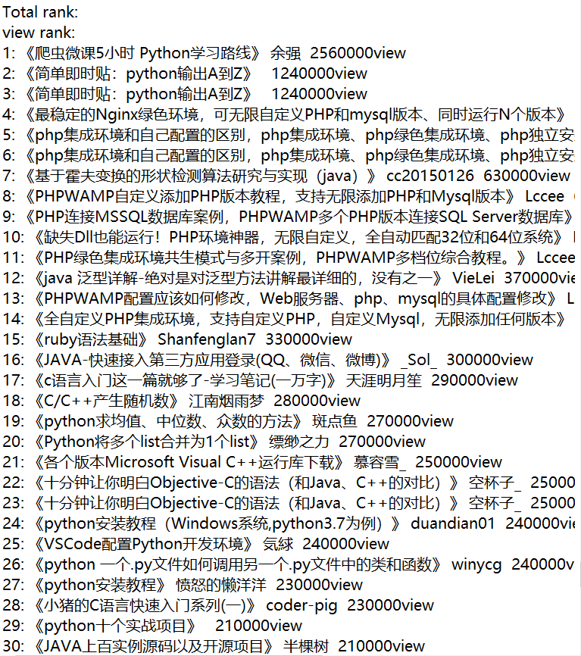
图2.6 各语言搜索结果浏览量总排行

设计总结
本程序能够针对CSDN上的搜索结果进行数据爬取和数据处理。可以看出本程序对于动态页面的处理十分到位。另外对于数据的处理非常直观和全面。但是同时也有一些不足，比如可以针对数据进行更为深入的分析，以及对更多页面统计数据，这样可以提高结果的信服度和丰富的。如果后续能够有更多改进将会使得程序更加完整。

参 考 文 献
标题“参考文献”不可省略，选用模板中的样式所定义的“参考文献”；或者手动设置成字体：黑体，居中，字号：小三，1.5倍行距，段后1行，段前为0行。
参考文献内容设置成字体：宋体，字号：五号，多倍行距1.25，段前、段后均为0行，取消网格对齐选项。
参考文献的著录，按论文中引用顺序排列。
参考文献数量不少于10篇，其中期刊不少于5篇，并且包含一定数量的外文期刊。
文献类型标志参考国家标准 GB/T 7714－2005，如下表：

文献类型 | 标志代码
普通图书 | M
会议录 | C
汇编 | G
报纸 | N
期刊 | J
学位论文 | D
报告 | R
标准 | S
专利 | P
数据库 | DB
计算机程序 | CP
电子公告 | EB

按照引用的文献类型不同使用不同的方法，示例如下：
1 普通图书
[1] 广西壮族自治区林业厅.广西自然保护区[M].北京:中国林业出版社,1993.
[2] 蒋有绪,郭泉水,马娟,等.中国森林群落分类及其群落学特征[M].北京:科学出版社,1998.
[3] International Federation of library Association and Institutions. Names of persons: national usages for entry in catalogues [M].3rd ed. London: IFLA International office for UBC, 1977.

2 期刊中析出的文献
[1] 李炳穆.理想的图书馆员和信息专家的素质与形象[J].图书情报工作,2000,(2):5-8.
[2] 陶仁骥.密码学与数学[J].自然杂志,1984,7(7):527.
[3] 亚洲地质图编目组. 亚洲地层与地质历史概述[J].地质学报,1978,3:104-208.
[4] DES MARAIS D J, STRAUSS H , SUMMONS R E, et al. Carbon isotope evidence for the stepwise oxidation of the Proterozoic environment [J].Nature ,1992,359:605-609.

3 论文集、会议录
[1] 中国力学学会.第3届全国实验流体力学学术会议论文集[C].天津:[出版者不祥],1990.
[2] ROSENTHALL E M. Proceedings of the Fifth Canadian Mathematical Congress, University of Montreal, 1961[C]. Toronto: University of Toronto Press,1963.

4 专著中析出的文献
[1] 国家标准局信息分类编码研究所.GB/T 2659-1986 世界各国和地区名称代码[S]//全国文献工作标准化技术委员会.文献工作国家标准汇编:3.北京:中国标准出版社,1988:59-92.
[2] 韩吉人.论职工教育的特点[G]//中国职工教育研究会.职工教育研究论文集.北京:人民教育出版社,1985:90-99.
[3] FOURNEY M E. Advances in holographic photoelasticity [C]//American Society of Mechanical Engineers．Applied Mechanics Division．Symposium on Applications of Holography in Mechanics, August 23-25,1971,University of Southern California, Los Angeles, California. New York：ASME,c1971:17-38.
[4] MARTIN G. Control of electronic resources in Australia[M]//PATTLE L W , COX B J. Electronic resources: selection and bibliographic control. New York : The Haworth Press,1966:85-96.

5 学位论文
[1] 张志祥. 间断动力系统的随机扰动及其在守恒律方程中的应用[D].北京:北京大学数学学院,1998.
[2] CALMS R B. Infrared spectroscopic studies on solid oxygen [D]. Berkeley: Univ．of California ,1965.

6 专利文献
[1] 刘加林. 多功能一次性压舌板:中国,92214985.2[P].1993,04,14.
[2] 河北绿洲生态环境科技有限公司.一种荒漠化地区生态植被综合培育种植方法:中国,01129210.5[P/OL].2001-10-24[2002-05-28].http://211.152.9.47/sipoasp/zlijs/hyjs-yx-new.asp?recid=01129210.5& leixin.
[3] KOSEKI A ,MOMOSE H, KAWAHITO M, et al .Compiler :US,828402[P/OL]. 2002-05-25[2002-02-28]. http://FF&p＝1 & u =netahtml/PTO/search-bool.html & r = 5 & f=G& l = 50& col = AND & d =PG01 & sl =IBM .AS. & 0S =AN/IBM & RS =AN/IBM.

7 科技报告
[1] U．S．Department of Transportation Federal Highway Administration. Guidelines for handling excavated acid-producing materials, PB 91-194001[R]. Springfield: U.S. Department of Commerce National Information Service,1990.
[2] World Health Organization. Factors regulating the immune response: report of WHO Scientific Group[R]. Geneva: WHO, 1970.

8 报纸中析出文献
[1] 丁文祥. 数字革命与竞争国际化[N].中国青年报,2000 ,11,20(15).
[2] 张田勤. 罪犯DNA库与生命伦理学计划[N].大众科技报,2000,11,12(7).

9 电子文献（包括专著或连续出版物中析出的电子文献）
[1] 江向东.互联网环境下的信息处理与图书管理系统解决方案[J/OL].情报学报, 1999, 18(2):4[2000-01-18]. http://www.chinainfo.gov.cn/periodical/qbxb/qbxb99/qbxb990203.
[2] 萧钰.出版业信息化迈入快车道 [EB/OL]. (2001,12,19)[2002,04,15]. http://www.creader.com/news/20011219/200112190019.html.
[3] METCALF S W. The Tort Hall air emission study[C/OL] //The International Congress on Hazardous Waste, Atlanta Marriott Marquis Hotel, Atlanta, Georgia, June 5-8, 1995: impact on human and ecological health [1998,09,22]. http://atsdrl.atsdr.cdc.gov:8080/cong95.html.
[4] TURCOTTE D L. Fractals and chaos in geology and geophysics[M/OL]. Mew York: Cambridge University Press, 1992[1998,09,23]. http://www.seg.org/reviews/mccorm30.html.

附录A 附录内容名称
以下内容可放在附录之内：
（1） 正文内过于冗长的公式推导；
（2） 方便他人阅读所需的辅助性数学工具或表格；
（3） 重复性数据和图表；
（4） 论文使用的主要符号的意义和单位；
（5） 程序说明和程序全文；
（6） 调研报告；
（7） 翻译部分有关说明。
这部分内容可省略。如果省略，删掉此页。
书写格式说明：
标题“附录A 附录内容名称”选用模板中的样式所定义的“附录”；或者手动设置成字体：黑体，居中，字号：小三，1.5倍行距，段后1行，段前为0行。
附录正文选用模板中的样式所定义的“正文”，每段落首行缩进2字；或者手动设置成每段落首行缩进2字，字体：宋体，字号：小四，行距：多倍行距 1.25，间距：段前、段后均为0行。

修改记录
（1） 毕业设计（论文）格式修改
记录人（签字）：
指导教师（签字）：

致 谢
（1）20212241472 郭宇飞（组长）
工作占比：20.00%
主要工作内容：开发代码
感想：由于开源软件越来越好的发展，使很多大公司都开始参与到开源软件中来了，使用和修改开源项目，更好的带动了开源事业的发展。这门课程让我对开源软件的概念和原理有了更深入的了解，也让我意识到开源软件对于现代软件开发的重要性。
从这次的开源软件开发中，我发现了开源代码的方便与兼容性，也更好地帮助了我开发软件。我学习了一些常见的开源软件许可证，如GPL、MIT、Apache等等。了解这些许可证的特点和用途，有助于我们在开源项目中选择合适的许可证，并遵守相关的法律和规定。

（2）20212241398 刘恒宇（组员）
工作占比：20.00%
主要工作内容：数据分析处理
感想：在数据的处理过程中，可以引用多方面库，尤其是在热词分析的过程中，能应用到神奇的正则表达式对中文词组进行处理是学习到的一个新知识。另外在对数据进行可视化处理的过程中，学习到了matplotlib库等其他库，这些库能够很简便的对数据可视化，除此之外还有许多强大的功能，也学到不少。我学会了什么是开源软件以及为什么开源软件如此重要。开源软件指的是源代码公开且可自由使用、修改和分发的软件。通过公开源代码，任何人都可以审查、改进和分享软件，这样就能够加快创新速度，提高软件质量，同时也促进了合作和知识共享。
（3） 20212241280李希龙（组员）
工作占比：20.00%
主要工作内容：需求分析和概要设计
感想：通过对开源软件基础的学习，对于程序员这个行业有了一个了解。我同时学会了使用GitHub这个平台并与组员在其上一起交流。虽然学习的过程需要付出辛苦，但总的来说收获了新知识，掌握了新技能还是很开心的。这些知识在以后的学习工作中都会对自己有很大帮助。
（4） 20212241045 徐郑（组员）
工作占比：20.00%
主要工作内容：模块设计和程序结构设计
感想：通过对开源软件基础课程的学习，我了解了开源的概念、意义和重要性。也学会了很多开源相关的技术。本次大作业中，我负责了模块设计和程序测试，对程序的多部分功能进行设计。最后对程序最终能否符合设计预期，并能成功且正确运行进行测试。虽然负责了一小部分的工作，但也为团队贡献了自己的力量。通过这次大作业，我明白了团队合作的重要性，学会了通过团队合作更简单的解决自己很难完成和实现的工作，团队分工作业极大的提高了工作的效率。从这门课学到的，无论是开源的知识和技术，还是团队合作等等，都对未来工作和事业有着极大的帮助。
（5） 20212241490 王若瑜（组员）
工作占比：20.00%
主要工作内容：程序测试与后期维护
我学习了一些常用的开源工具和平台，如Git、GitHub、Bitbucket等等。这些工具和平台不仅方便了开发者之间的协作，也提供了便捷的版本控制和项目管理功能，使得开源项目的开发更加高效和组织化。通过参与开源项目的实践，我深刻体会到了开源社区的活力和创造力。开源项目汇集了来自全球各地的开发者和用户，他们通过互相协作和贡献，共同推动着开源软件的发展。可以说，开源社区是一个充满激情和合作精神的地方，我也很高兴能够成为其中的一员。

